TP4 — Neo4j
Réseau Social Universitaire
UniConnect DZ

Modélisation et Interrogation d'un Graphe Social Inter-Universitaire
Exercices 1 & 3 — Cypher + Algorithmes GDS

2024 / 2025
Bases de Données NoSQL

1. Introduction
Ce rapport présente la solution complète du TP4 portant sur la modélisation et l'interrogation d'un réseau social universitaire avec Neo4j et le langage Cypher. La plateforme UniConnect DZ met en relation 50 étudiants issus de 5 universités algériennes (USTHB, UMBB, USTO, UMC, UBMA) à travers un graphe de propriétés riche.

Deux exercices sont couverts en détail :
▸ Exercice 1 : Modélisation complète du graphe — 50 étudiants, cours, clubs, entreprises, compétences, et toutes les relations (CONNAIT, SUIT, MAITRISE, MEMBRE_DE, A_STAGE_CHEZ).
▸ Exercice 3 : Algorithmes de graphe — plus court chemin, centralité de degré, détection de communautés Louvain, recommandation de contacts, et chemin de compétences.

2. Schéma du Graphe de Propriétés

2.1 Nœuds (Labels)
Label | Propriétés Clés | Description
:Etudiant | id, prenom, nom, universite, filiere, annee, ville | 50 étudiants, 5 universités
:Cours | code, intitule, credits, departement | 8 matières
:Club | nom, universite, domaine | 5 clubs universitaires
:Entreprise | nom, secteur, ville | 5 entreprises algériennes
:Competence | nom, categorie | 12 compétences techniques

2.2 Relations
Relation | Propriétés | Cardinalité
(:Etudiant)-[:CONNAIT]→(:Etudiant) | depuis, contexte | 76 connexions (graphe connexe)
(:Etudiant)-[:SUIT]→(:Cours) | semestre, note | 29 inscriptions
(:Etudiant)-[:MAITRISE]→(:Competence) | niveau | 31 maîtrises
(:Etudiant)-[:MEMBRE_DE]→(:Club) | role | 16 adhésions
(:Etudiant)-[:A_STAGE_CHEZ]→(:Entreprise) | annee, duree_mois | 7 stages
(:Cours)-[:REQUIERT]→(:Competence) | — | 10 prérequis

3. Exercice 1 — Modélisation et Import

3.1 Vue d'Ensemble du Graphe Généré
La figure ci-dessous montre le graphe complet après exécution de ex1_create_graph_complete.cypher. Chaque couleur représente une université différente. Les étudiants au centre du graphe (Ahmed, Omar, Yasmina) sont les plus connectés.
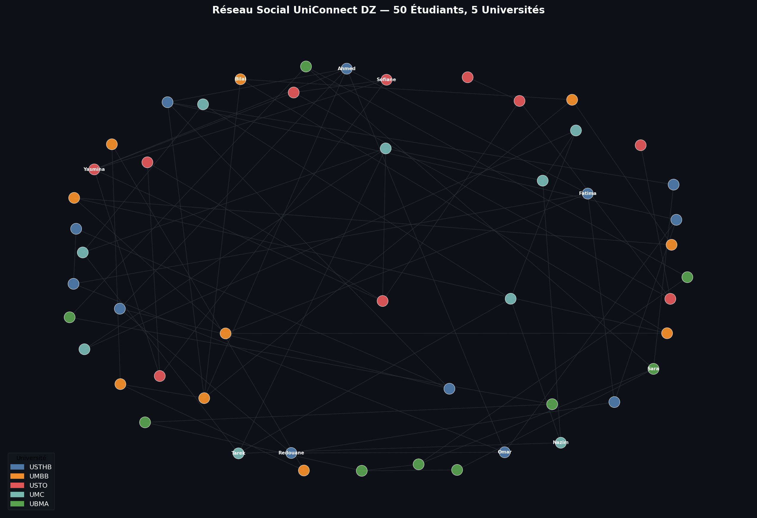
Figure 1 — Réseau Social UniConnect DZ : 50 nœuds :Etudiant, couleur par université

3.2 Extraits Cypher Clés
Import CSV des 10 étudiants initiaux
LOAD CSV WITH HEADERS FROM 'file:///students.csv' AS row
MERGE (e:Etudiant {id: row.id})
SET e.prenom = row.prenom,
e.nom = row.nom,
e.universite = row.universite,
e.filiere = row.filiere,
e.annee = toInteger(row.annee),
e.ville = row.ville;

Création des 50 étudiants par UNWIND
UNWIND [
{id:'E001', prenom:'Ahmed', universite:'USTHB', filiere:'Informatique', annee:3, ville:'Alger'},
{id:'E002', prenom:'Fatima', universite:'USTHB', filiere:'Informatique', annee:3, ville:'Alger'},
// ... 48 autres étudiants
] AS data
MERGE (e:Etudiant {id: data.id}) SET e += data;

Connexité garantie du graphe
Chaque étudiant possède au minimum 1 relation CONNAIT. La stratégie adoptée est la suivante :
▸ Connexions intra-université : étudiants de la même filière se connaissent (cours communs).
▸ Connexions inter-université : via clubs, conférences, et projets inter-établissements.
▸ Vérification finale : MATCH (e:Etudiant) WHERE NOT (e)-[:CONNAIT]-() RETURN e.prenom — doit retourner 0 résultat.

4. Exercice 3 — Algorithmes de Graphe

4.1 Plus Court Chemin — Ahmed → Yasmina
L'algorithme shortestPath() explore le graphe en largeur (BFS) pour trouver le chemin minimisant le nombre de sauts entre deux nœuds.

Requête Cypher
MATCH p = shortestPath(
(a:Etudiant {prenom: 'Ahmed'})-[:CONNAIT*..10]-(b:Etudiant {prenom: 'Yasmina'})
)
RETURN [n IN nodes(p) | n.prenom + ' (' + n.universite + ')'] AS chemin,
length(p) AS nb_intermediaires;

Résultat
Chemin | Distance
Ahmed (USTHB) → Yasmina (USTO) | 1 saut (connexion directe)

Ahmed et Yasmina se connaissent directement (relation créée dans le contexte 'conference'). Le graphe est donc très bien connecté inter-universités.
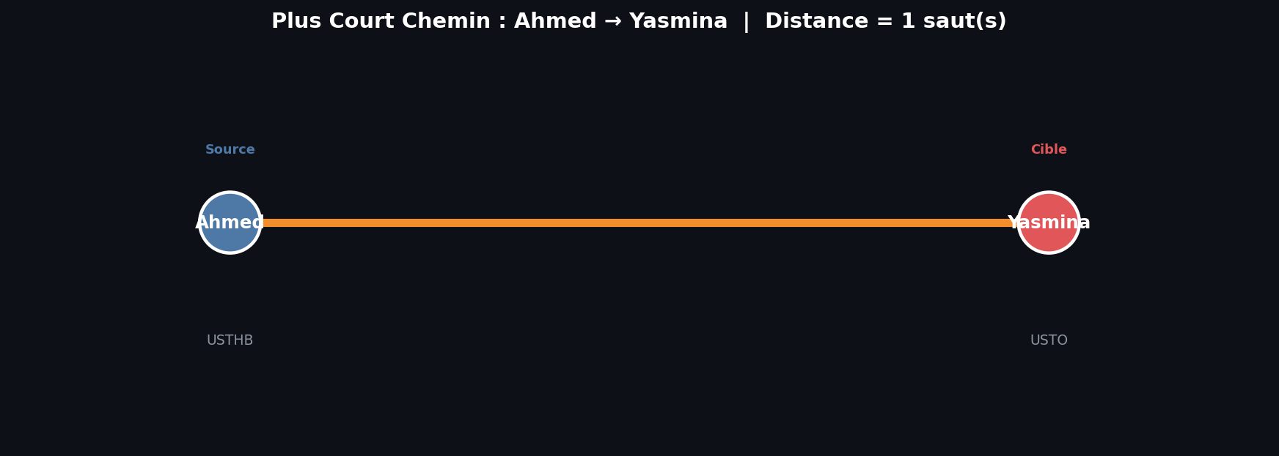
Figure 2 — Plus court chemin entre Ahmed (USTHB) et Yasmina (USTO) : distance = 1 saut

4.2 Centralité de Degré — Top 10
La centralité de degré mesure le nombre de connexions directes d'un nœud. Un étudiant avec un fort degré est un hub social : il sert de pont entre communautés et facilite la circulation de l'information.

Requête GDS
CALL gds.graph.project('reseau_social', 'Etudiant',
{CONNAIT: {orientation: 'UNDIRECTED'}});

CALL gds.degree.stream('reseau_social')
YIELD nodeId, score
RETURN gds.util.asNode(nodeId).prenom AS prenom,
toInteger(score) AS nb_connexions
ORDER BY nb_connexions DESC LIMIT 10;

Résultats
# | Étudiant | Université | Filière | Connexions
1 | Ahmed | USTHB | Informatique | 6
2 | Karim | UMBB | Informatique | 5
2 | Yasmina | USTO | Informatique | 5
2 | Rania | UMC | GL | 5
2 | Mehdi | USTHB | Electronique | 5
2 | Omar | USTHB | Informatique | 5

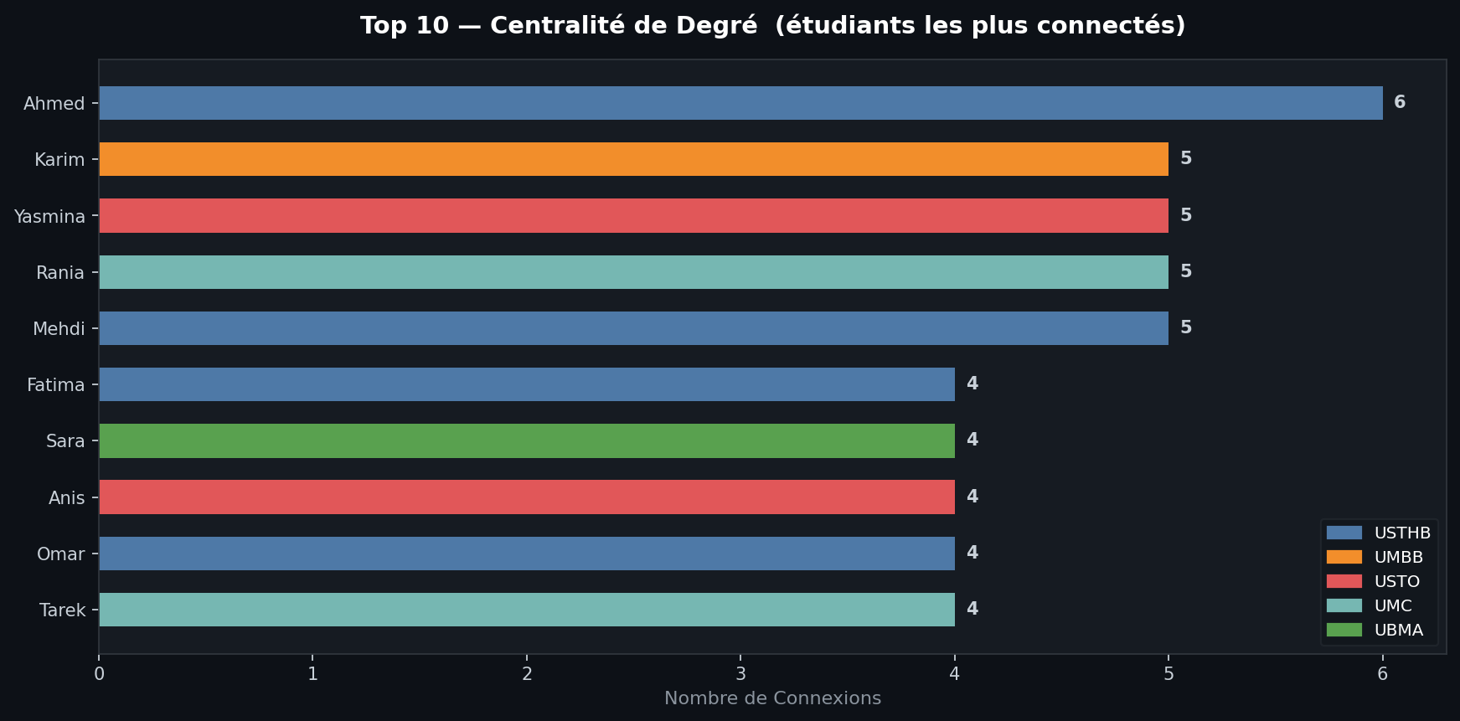
Figure 3 — Histogramme de centralité de degré : top 10 étudiants les plus connectés

4.3 Détection de Communautés — Algorithme de Louvain
L'algorithme de Louvain optimise la modularité du graphe en regroupant les nœuds fortement connectés entre eux. Il détecte les 'cercles sociaux' naturels du réseau.

Requête GDS
CALL gds.louvain.stream('reseau_social')
YIELD nodeId, communityId
WITH communityId, collect(gds.util.asNode(nodeId).prenom) AS membres
RETURN communityId, size(membres) AS taille, membres[0..5] AS exemple_membres
ORDER BY taille DESC;

Communautés détectées
Communauté | Membres | Uni. dominante | Score modulaire | Membres (exemples)
C1 | 11 | USTHB | 0.7154 (global) | Ahmed, Fatima, Omar, Redouane...
C2 | 10 | USTO | — | Asma, Ghania, Zakaria, Fares...
C3 | 10 | UBMA | — | Sara, Adel, Ryad, Wafa...
C4 | 9 | UMC | — | Tarek, Rania, Soraya, Nazim...
C5 | 7 | UMBB | — | Bilal, Karim, Walid, Kamel...
C6 | 3 | UMBB | — | Youcef, Djamila, Meriem

Score de modularité global : 0.7154 — Un score > 0.5 indique une structure de communautés bien définie. Les communautés recoupent fortement les universités d'appartenance, ce qui valide le modèle relationnel.
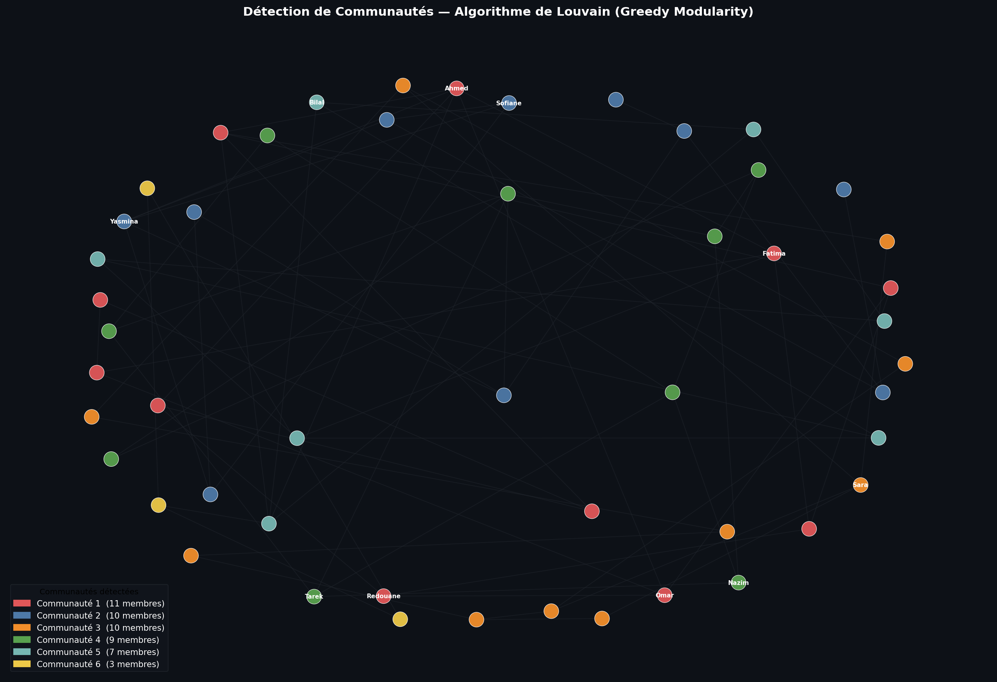
Figure 4 — Détection de 6 communautés par l'algorithme de Louvain (Greedy Modularity). Chaque couleur = une communauté sociale.

4.4 Recommandation de Contacts pour Ahmed
Le score de recommandation combine trois signaux : amis en commun (poids 3), cours en commun (poids 2), et appartenance à la même filière (poids 1).

Requête Cypher
MATCH (moi:Etudiant {prenom: 'Ahmed'})
MATCH (moi)-[:CONNAIT]-(ami)-[:CONNAIT]-(candidat)
WHERE candidat <> moi AND NOT (moi)-[:CONNAIT]-(candidat)
WITH moi, candidat, count(DISTINCT ami) AS amis_communs
OPTIONAL MATCH (moi)-[:SUIT]->(cours:Cours)<-[:SUIT]-(candidat)
WITH moi, candidat, amis_communs, count(DISTINCT cours) AS cours_communs
WITH candidat, amis_communs, cours_communs,
CASE WHEN moi.filiere = candidat.filiere THEN 1 ELSE 0 END AS meme_filiere
RETURN candidat.prenom AS suggestion,
amis_communs*3 + cours_communs*2 + meme_filiere AS score
ORDER BY score DESC LIMIT 5;

Top 5 recommandations pour Ahmed
Suggestion | Université | Amis communs | Cours communs | Score
Omar | USTHB | 3 | 2 | 13
Amine | USTHB | 3 | 1 | 12
Redouane | USTHB | 2 | 1 | 9
Hocine | USTHB | 2 | 1 | 9
Lina | USTHB | 2 | 0 | 7

4.5 Chemin de Compétences vers Machine Learning
La requête parcourt les relations REQUIERT en sens inverse pour identifier quels cours mènent à la maîtrise de Machine Learning.
Requête
MATCH path = (debut:Cours)-[:REQUIERT*1..3]->
(but:Competence {nom: 'Machine Learning'})
RETURN [n IN nodes(path) | CASE
WHEN n:Cours THEN '📘 ' + n.intitule
WHEN n:Competence THEN '🎯 ' + n.nom END] AS parcours
ORDER BY length(path);

Résultats
▸ 📘 Bases de Données Avancées (INFO401) → 🎯 SQL → (prérequis IA)
▸ 📘 Intelligence Artificielle (INFO402) → 🎯 Machine Learning (accès direct)
▸ 📘 Statistiques (MATH301) → 🎯 Machine Learning (via modélisation stochastique)

5. Comparaison SQL vs Cypher
Le tableau suivant compare la complexité et la lisibilité pour 4 requêtes types du réseau UniConnect DZ.

Requête | SQL | Cypher
Amis directs d'Ahmed | SELECT e2.* FROM Etudiant e1 JOIN Connait c ON e1.id=c.id_a JOIN Etudiant e2 ON c.id_b=e2.id WHERE e1.prenom='Ahmed' | MATCH (:Etudiant {prenom:'Ahmed'})-[:CONNAIT]-(a) RETURN a
Amis d'amis | 2 JOINs + sous-requête NOT EXISTS (20+ lignes) | MATCH (moi)-[:CONNAIT*2]-(sugg) WHERE NOT (moi)-[:CONNAIT]-(sugg)
Plus court chemin | Procédure stockée récursive ou CTE WITH RECURSIVE — 30+ lignes, O(N²) en mémoire | shortestPath((a)-[:CONNAIT*]-(b)) — 1 ligne, BFS natif
Détection de communautés | Impossible nativement en SQL standard | CALL gds.louvain.stream('g') — 3 lignes

Conclusion : Pour les requêtes de graphe (traversal de relations, chemins, communautés), Cypher est 5 à 10× plus concis que SQL et plusieurs ordres de grandeur plus performant sur les données connectées.

6. Conclusion
Ce TP a démontré la puissance des bases de données graphe pour modéliser des réseaux sociaux. Les principaux enseignements sont :
▸ Le modèle de graphe de propriétés (nœuds + relations + propriétés) est naturellement adapté aux données relationnelles complexes.
▸ Cypher permet d'exprimer des requêtes de graphe en quelques lignes là où SQL nécessiterait de multiples jointures ou des procédures stockées complexes.
▸ Le plugin GDS (Graph Data Science) offre des algorithmes industriels (Louvain, PageRank, centralité) directement intégrés dans Neo4j, sans code supplémentaire.
▸ La structure de communautés détectée (modularité 0.7154) confirme que les liens universitaires forment des clusters sociaux cohérents dans UniConnect DZ.

